Как подать заявление для назначения государственной социальной помощи на основании социального контракта отдельным категориям граждан
через портал «Госуслуги»

Краевое государственное казенное учреждение «Управление социальной защиты населения»
Инструкция по подаче заявления через Единый портал государственных и муниципальных услуг (функций) на назначение государственной социальной помощи на основании социального контракта отдельным категориям граждан (далее - Портал «Госуслуги»)

Для подачи заявления на портале «Госуслуги» Вы можете:

1 вариант - использовать QR-код:
1.1 Навести экран устройства (смартфона) на имеющийся QR-код.

1.2 В данном случае, сервис автоматически переведет Вас на портал Госуслуги для авторизации (ввода логина и пароля), минуя поиск нужной Вам услуги, Вы попадаете непосредственно на путь «Оказание государственной социальной помощи отдельным категориям граждан», нажать «Начать» и продолжать действовать по предложенному пути, начиная с пункта «4» данной инструкции.

2 вариант - перейти по ссылке https://gosuslugi.ru/600238/1:

В данном случае, сервис автоматически переведет Вас на портал Госуслуги для авторизации (ввода логина и пароля), минуя поиск нужной Вам услуги, Вы попадаете непосредственно на путь «Оказание государственной социальной помощи отдельным категориям граждан», нажать «Начать» и продолжать действовать по предложенному пути, начиная с пункта «4» данной инструкции.

3 вариант - зайти на портал «Госуслуги» https://www.gosuslugi.ru:
3.1 Авторизоваться на портале, ввести логин (номер телефона, либо СНИЛС, либо адрес электронной почты) и пароль.
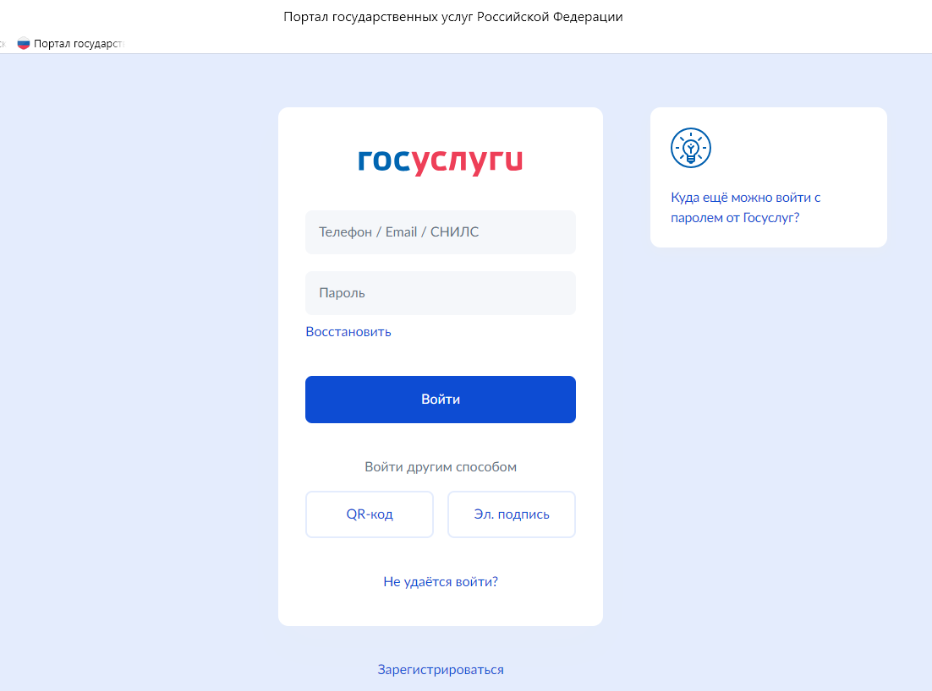

3.2. При поиске с умным ассистентом нажать на изображение лупы в верхней строке интерфейса портала, либо через робота Макса: нажать кнопку «Найти услугу».
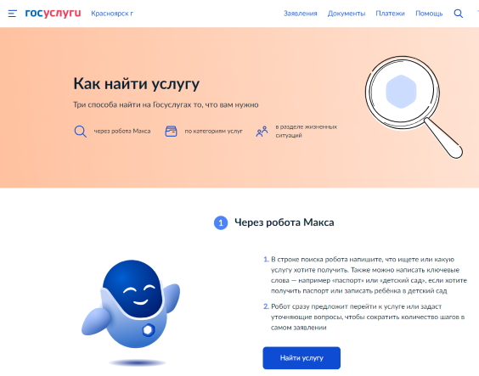

3.3 В строку поиска ввести наименование государственной услуги «Оказание государственной социальной помощи отдельным категориям граждан».

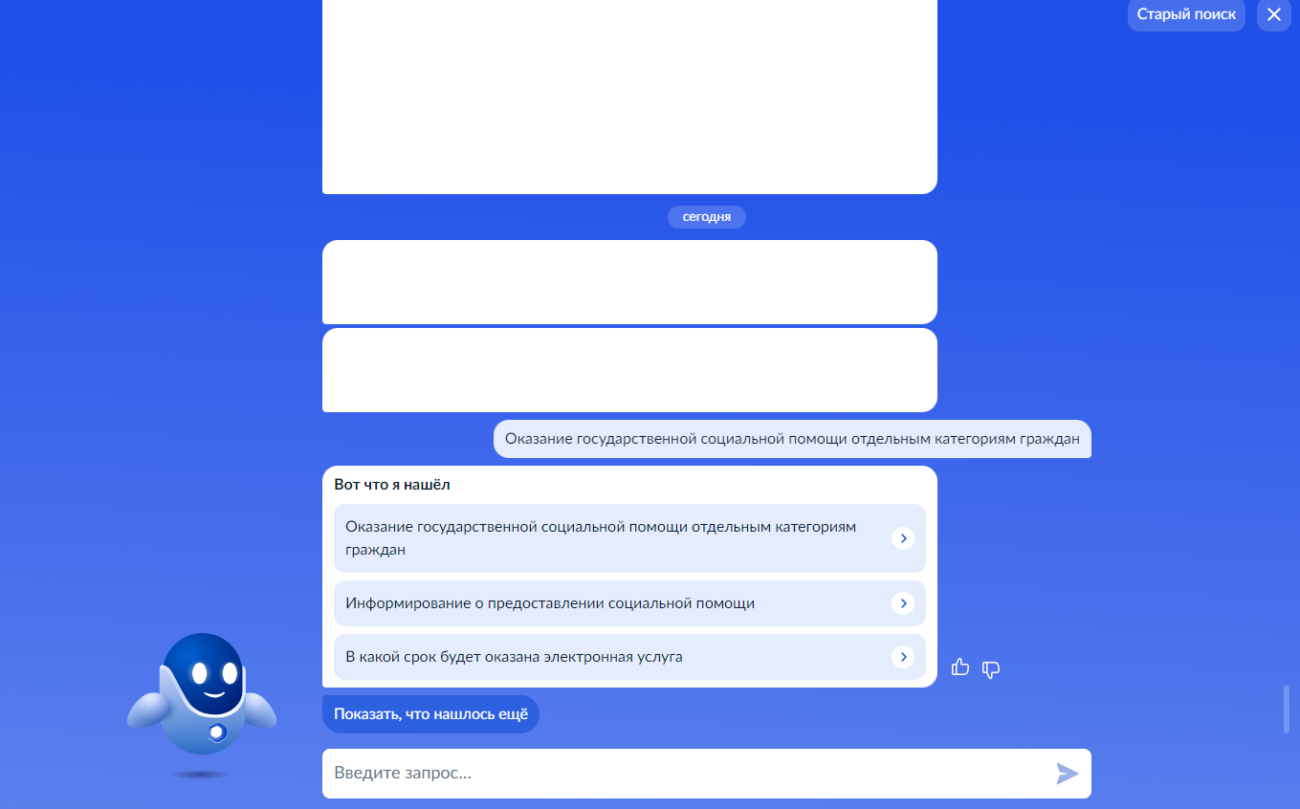

3.4 Нажать на ссылку «Оказание государственной социальной помощи отдельным категориям граждан», предложенную роботом Максом.

4 - действовать по предложенному пути «начать»:

5 - выбрать цель обращения за услугой:

6 - выбрать кто обращается за услугой:

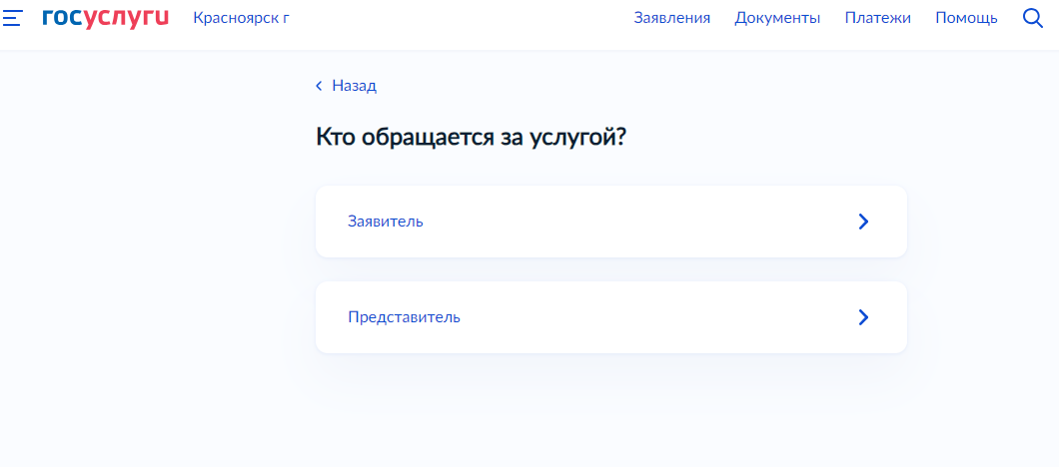

7 - проверить информацию, при необходимости «изменить», либо выбрать «верно»:

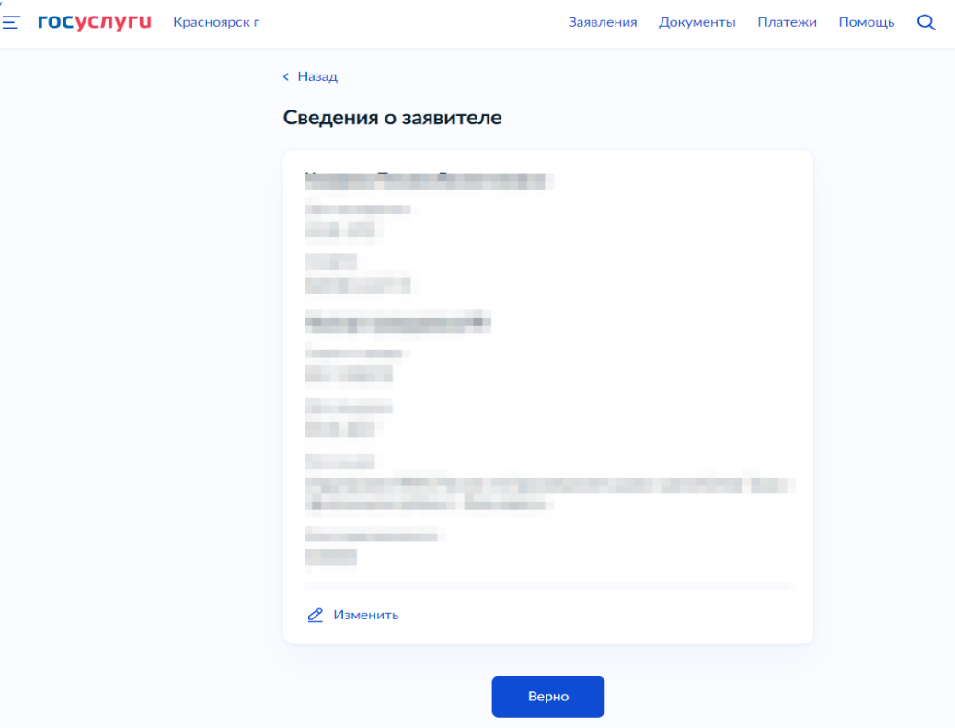
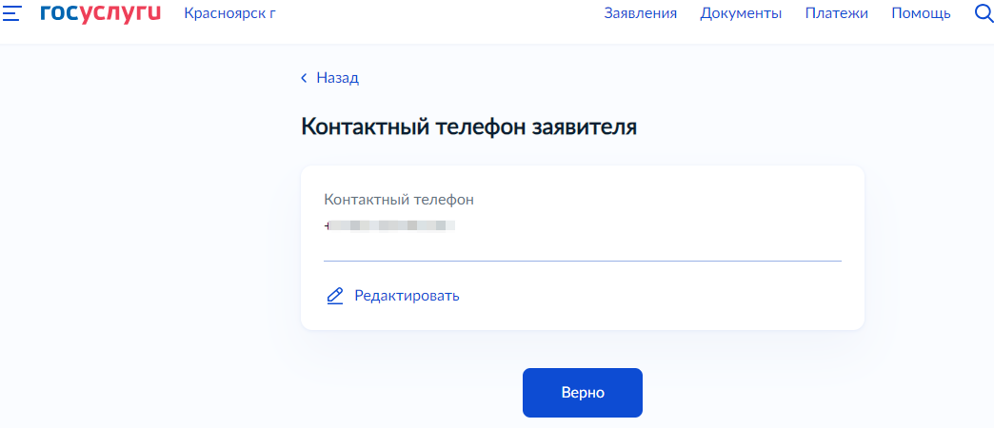

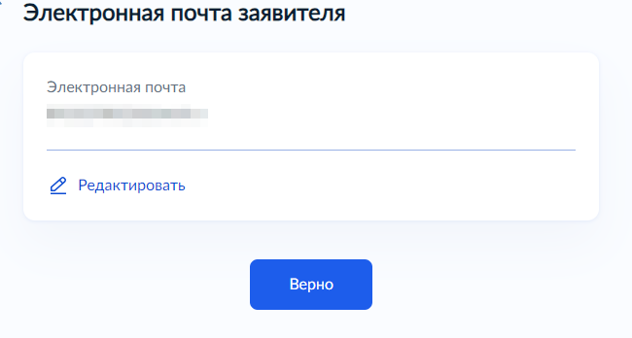

8 - указать место жительства заявителя:

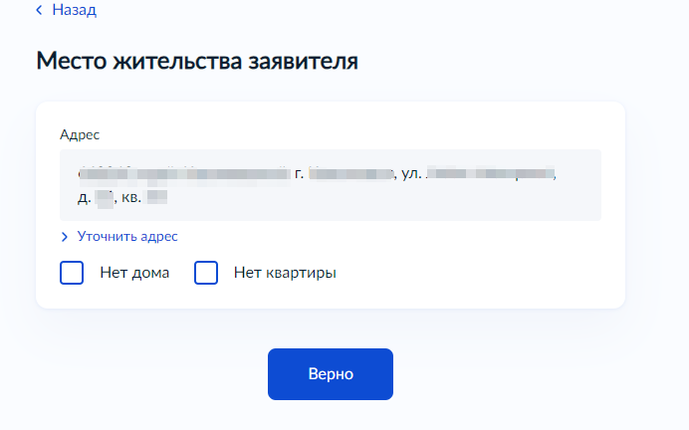

9 - заполнить форму о имеющихся доходах, выбрав соответствующее:

10 - внести сведения о доходах всех членов семьи за 3 последних календарных месяца, предшествующих месяцу подачи заявления, при необходимости «добавить» строку, «далее»:

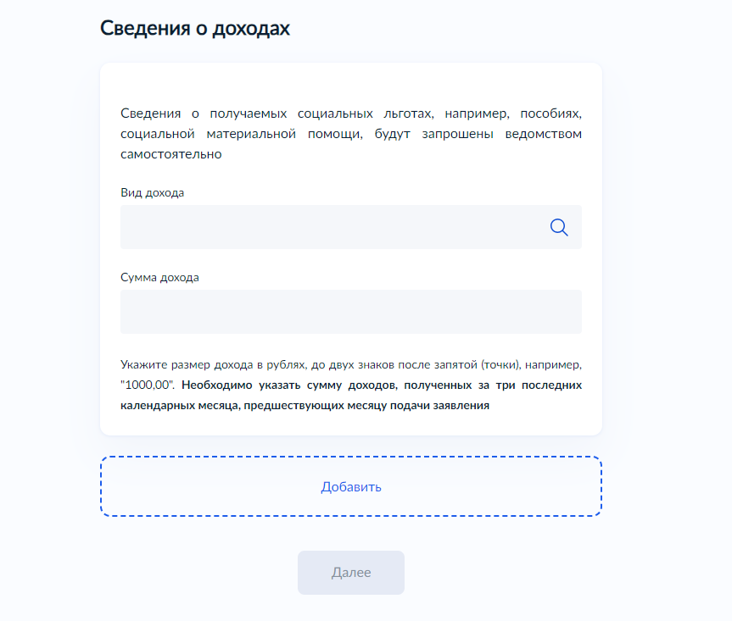

11 - при наличии загрузить документы (справки), подтверждающие доход всех членов семьи за 3 последних календарных месяца, предшествующих месяцу подачи заявления «далее»:

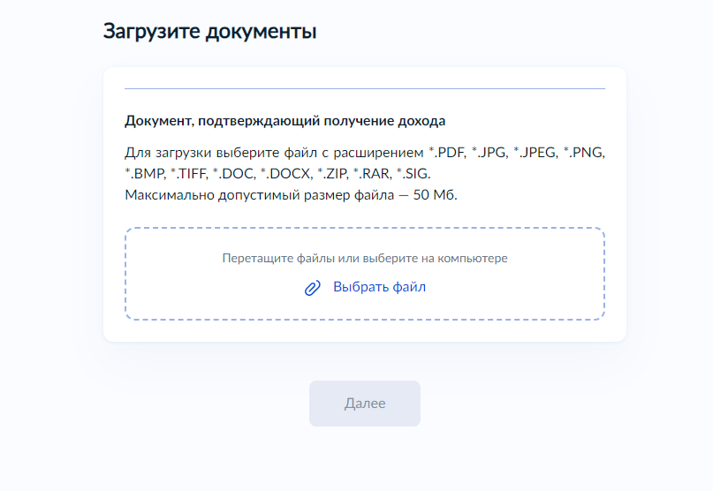

12 - заполнить форму о составе семьи, выбрав соответствующее:

13 - описать наличие трудной жизненной ситуации, «далее»:

14 - при наличии загрузить документ, подтверждающий возникновение трудной жизненной ситуации, «далее»:

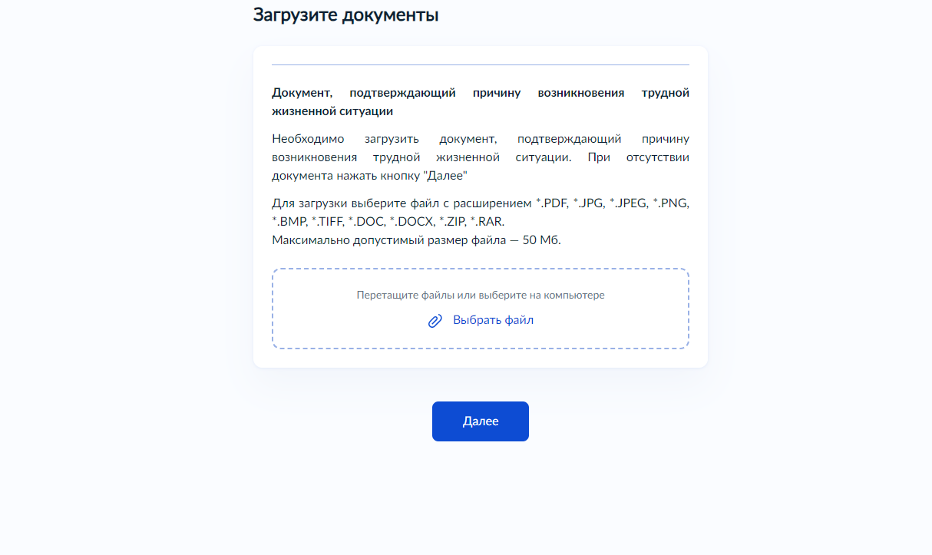

15 - выбрать способ получения выплаты, пройти по необходимой стрелке:

16 - если хотите получать выплату через банк, заполнить форму, «далее»:

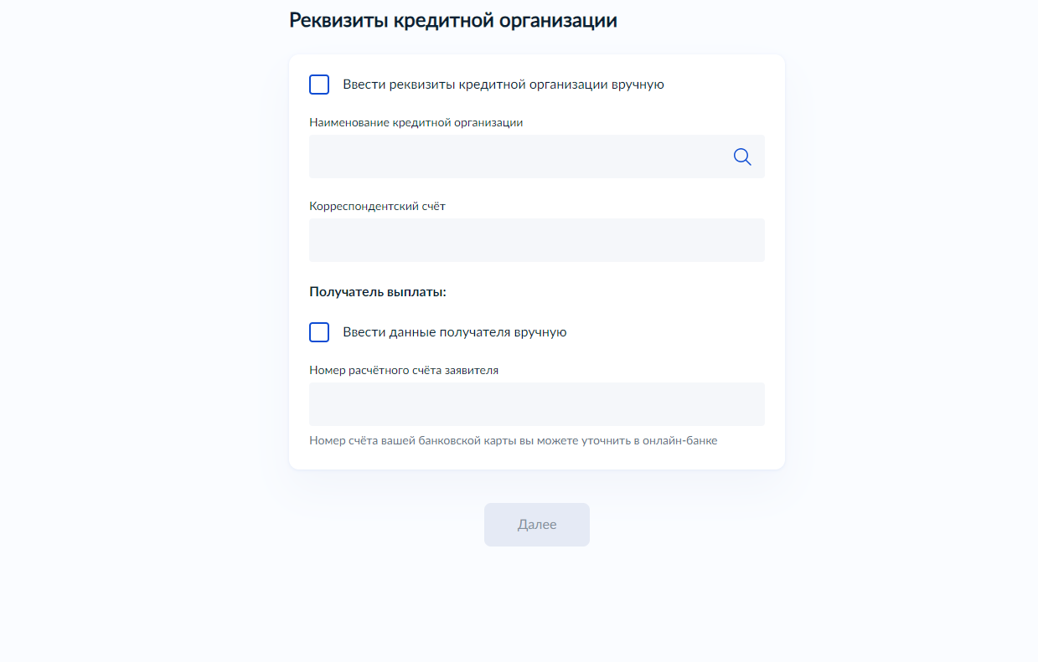

17 - если хотите получать через почтовое отделение, заполнить форму в случае, если адрес проживания не совпадает с адресом регистрации, «далее»:

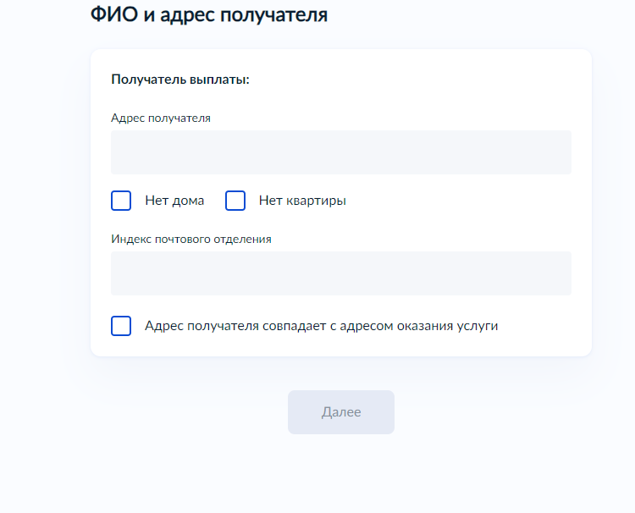

18 - выбрать территориальное подразделение КГКУ «УСЗН»
(по месту жительства или пребывания):

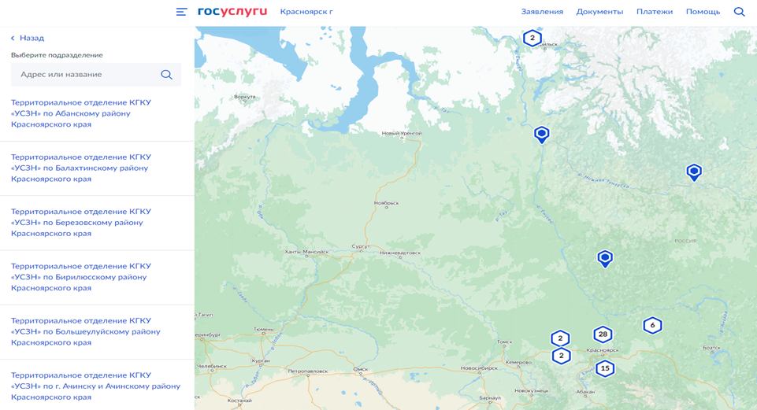

19 - выбрать способ получения результата рассмотрения заявления (поставить галочку в случае, если Вы хотите получить результат на бумажном носителе), «подать заявление»:

